НА СЛОВО НА СЛОВО – ПОЗНАТЕ ЛИЧНОСТИ ИЗ СРБИЈЕ (А, Б, В)
За све узрасте:

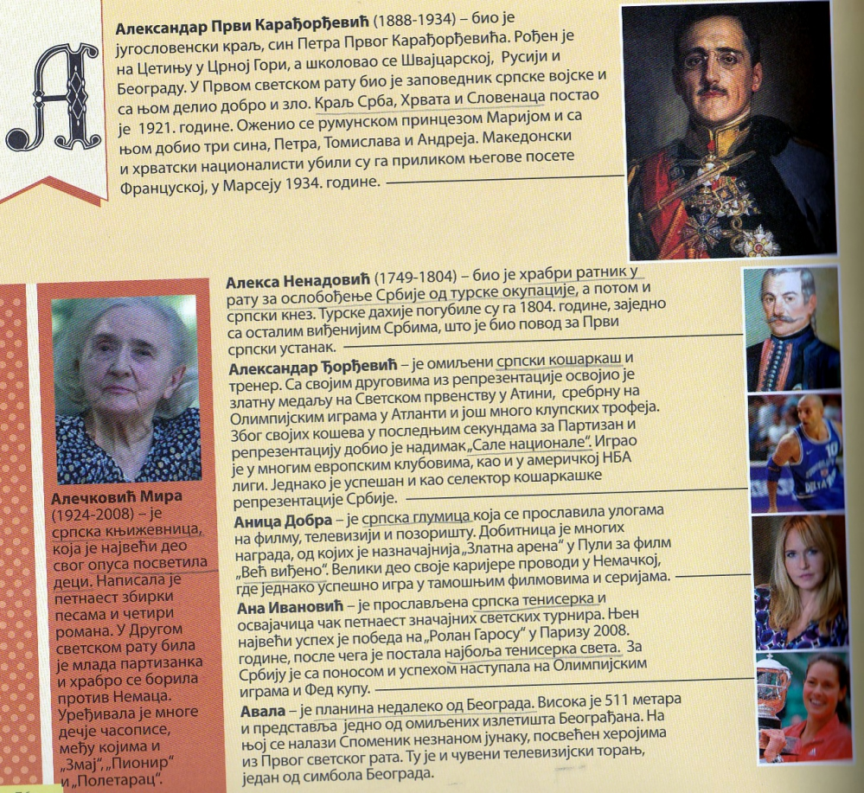

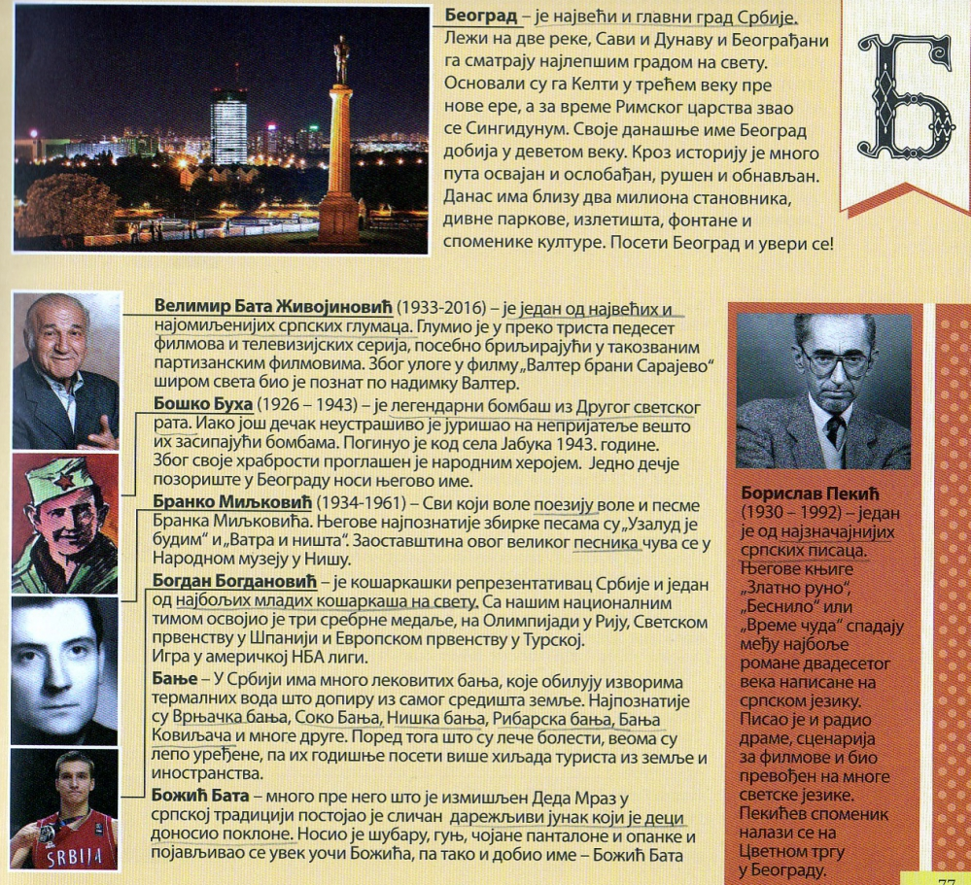

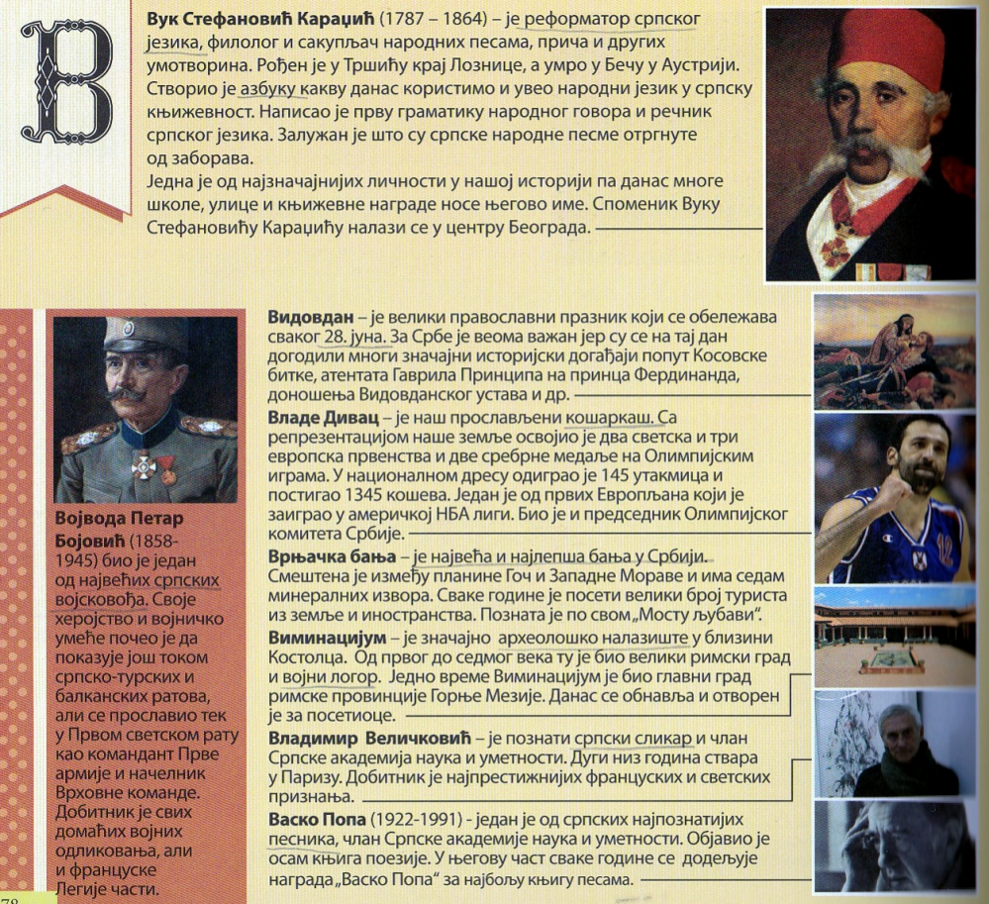

Извор: „Занимљиви буквар са историјском читанком за децу у расејању“, Бојан Љубеновић

